TRƯỜNG CAO ĐẲNG Y TẾ KHÁNH HÒA
HỘI ĐỒNG TUYỂN SINH NĂM 2021
CỘNG HÒA XÃ HỘI CHỦ NGHĨA VIỆT NAM
Độc lập - Tự do - Hạnh phúc

DANH SÁCH THÍ SINH TRÚNG TUYỂN NĂM 2021_BỔ SUNG ĐỢT 1 Trình độ: CAO ĐẲNG - Hệ: CHÍNH QUY - NGÀNH: HỘ SINH

(Kèm theo Quyết định số:257
STT | Mã HS | Họ | Tên | Ngày sinh | PHƯƠNG THỨC XÉT TUYỂN | Tổ hợp môn | ĐTB  Môn 1 | ĐTB  Môn 2 | ĐTB  Môn 3 | Tổng điểm
1 | 612 | Phan Thị Minh | Hiếu | 7/12/2001 | hoc-ba | TOAN LY NGOAI NGU | 6.9 | 8 | 8.5 | 23.4
2 | 319 | Trịnh Lê Thanh | Huyền | 20/12/2003 | hoc-ba | TOAN HOA SINH | 5 | 6.5 | 6.5 | 18
3 | 96 | Đào Thị Diễm | Mi | 9/3/2003 | hoc-ba | TOAN LY NGOAI NGU | 5.5 | 7.9 | 6.6 | 20
4 | 550 | Nguyễn Ngọc | Nhị | 14/2/2003 | hoc-ba | TOAN HOA SINH | 6.8 | 6.5 | 7.8 | 21.1
5 | 602 | Nguyễn Huỳnh Thanh | Thảo | 10/1/2003 | hoc-ba | TOAN HOA SINH | 6.6 | 7.4 | 7.1 | 21.1

/QĐ-HĐTS ngày 06
tháng9
năm 2021 của Chủ tịch Hội đồng tuyển sinh Trường Cao đẳng Y tế Khánh Hòa)

Tổng cộng: 05 thí sinh

Khánh Hòa, ngày tháng 9 năm 2021
CHỦ TỊCH HỘI ĐỒNG TUYỂN SINH
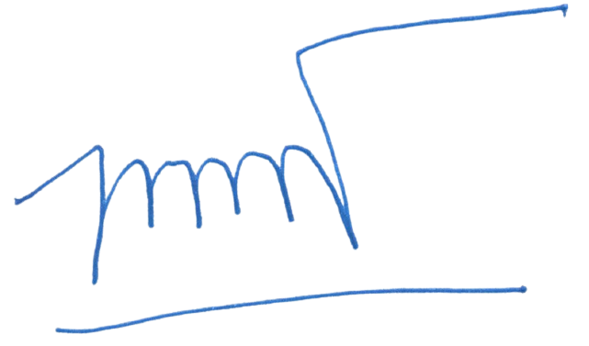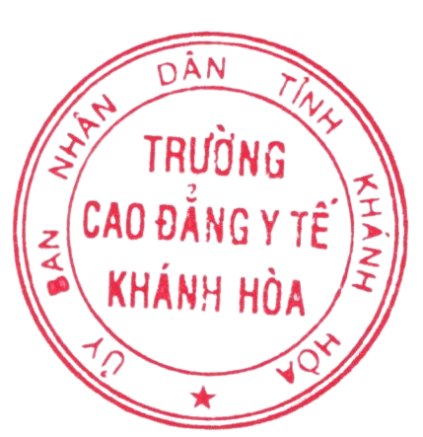Người ký: Hồ Tá Phương Cơ quan: Trường Cao đẳng Y tế Khánh Hòa,
Tỉnh Khánh Hòa
Hồ Tá Phương

